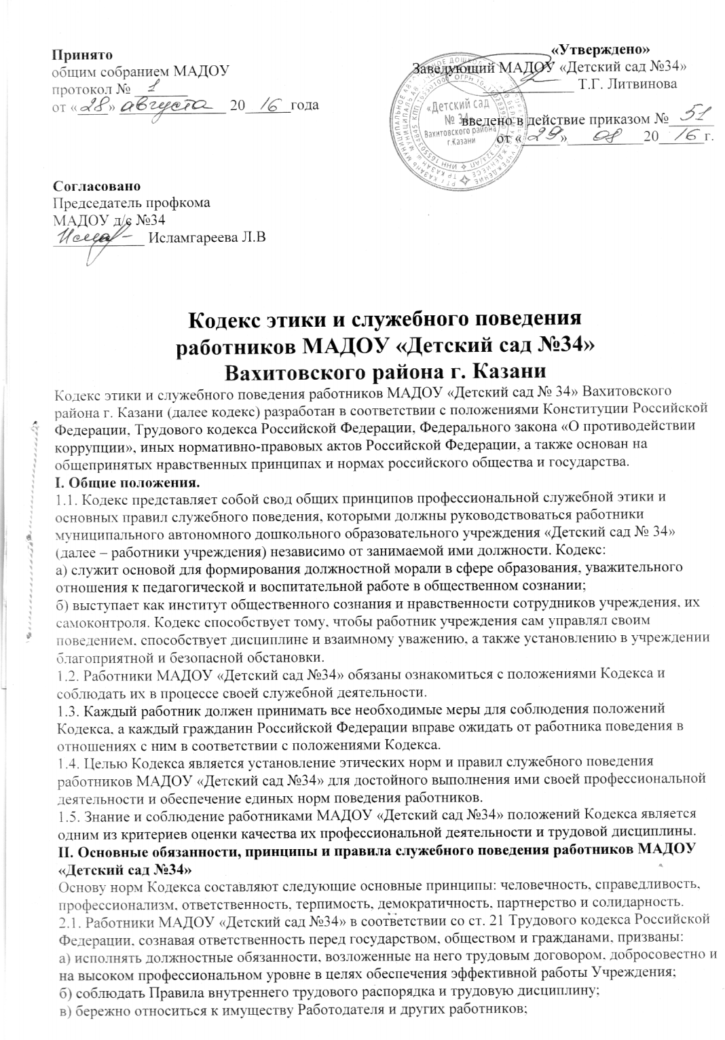

г) соблюдать требования по охране труда, пожарной безопасности, санитарно- гигиенические нормы и правила, а также инструкцию по охране жизни и здоровья детей;
д) незамедлительно сообщать руководителю о возникновении ситуации, представляющей угрозу жизни и здоровью людей, детей, сохранности имущества Работодателя;
е) не оказывать предпочтения, каким-либо профессиональным или социальным группам и организациям, быть независимыми от влияния отдельных граждан, профессиональных или социальных групп и организаций;
ж) исключать действия, связанные с влиянием каких-либо личных, имущественных (финансовых) и иных интересов, препятствующих добросовестному исполнению ими должностных обязанностей;
з) соблюдать установленные федеральными законами ограничения и запреты, исполнять обязанности, связанные с работой Учреждения;
и) соблюдать нормы служебной, профессиональной этики и правила делового поведения;
к) проявлять корректность и внимательность в обращении с гражданами и должностными лицами; л) проявлять терпимость и уважение к обычаям и традициям народов России и других государств, учитывать культурные и иные особенности различных этнических, социальных групп и конфессий, способствовать межнациональному и межконфессиональному согласию;
м) принимать предусмотренные законодательством Российской Федерации меры по недопущению возникновения конфликта интересов и урегулированию возникших случаев конфликта интересов;
н) не использовать должностное положение для оказания влияния на граждан при решении вопросов личного характера;
о) воздерживаться от публичных высказываний, суждений и оценок в отношении деятельности Учреждения, его руководителя, если это не входит в должностные обязанности работника;
п) соблюдать установленные в Учреждении правила публичных выступлений и предоставления служебной информации;
р) уважительно относиться к деятельности представителей средств массовой информации по информированию общества о работе Учреждения, а также оказывать содействие в получении достоверной информации в установленном порядке;
2.2. Работники Учреждения обязаны соблюдать Конституцию Российской Федерации, федеральные конституционные и федеральные законы, иные нормативные правовые акты Российской Федерации. 2.3. Работники Учреждения в своей деятельности не должны допускать нарушение законов и иных нормативных правовых актов, исходя из политической, экономической целесообразности либо по иным мотивам.
2.4 Личность педагога.
2.4.1 Профессиональная этика педагога требует призвания, преданности своей работе и чувства ответственности при исполнении своих обязанностей.
2.4.2 Педагог требователен по отношению к себе и стремится к самосовершенствованию. Для него характерно самонаблюдение, самоопределение и самовоспитание.
2.4.3 Для педагога необходимо постоянное обновление. Он занимается своим образованием, повышению квалификации и поиском наилучших методов работ. Своим поведением педагог поддерживает и защищает исторически сложившуюся профессиональную честь педагога.
2.4.4. В общении со своими воспитанниками и во всех остальных случаях педагог, уважителен, вежлив и корректен. Он знает и соблюдает нормы этики.
2.4.5 Авторитет педагога основывается на компетенции, справедливости, такте, умении заботится о детях.
2.4.6 Педагог воспитывает на своем положительном примере. Он избегает морализаторства, не спешит осуждать и не требует от других того, что сам соблюдать не в силах.
2.4.7 Педагог имеет право на неприкосновенность личной жизни, однако выбранный им образ жизни, не должен наносить ущерб престижу профессии, извращать его отношения с обучающимися и коллегами или мешать исполнению профессиональных обязанностей. Педагог дорожит своей репутацией.
2.4.8. Педагог не разглашает высказанное детьми мнение о своих родителях (опекунах) или мнение родителей о детях. Передавать такое мнение другой стороне можно лишь с согласием лица доверившего педагогу упомянутое мнение.
2.4.9. Внешний вид педагога должен соответствовать общепринятому деловому стилю.
III.В целях противодействия коррупции работнику рекомендуется:
3.1. Работники Учреждения обязаны противодействовать проявлениям коррупции и предпринимать меры по ее профилактике в порядке, установленном законодательством Российской Федерации.
3.2. Работнику Учреждения рекомендуется уведомлять руководителя Учреждения, органы прокуратуры Российской Федерации или другие государственные органы обо всех случаях обращения к нему каких-либо лиц в целях склонения его к совершению коррупционных правонарушений.
3.3. Работнику Учреждения рекомендуется не получать в связи с исполнением им должностных обязанностей вознаграждения от физических и юридических лиц (подарки, денежное вознаграждение, ссуды, услуги материального характера, плату за развлечения, отдых, за пользование транспортом и иные вознаграждения), за исключением случаев, установленных законодательством Российской Федерации.
3.4. Работники Учреждения при исполнении ими должностных обязанностей не должны допускать личную заинтересованность, которая приводит или может привести к конфликту интересов.
3.5. Работник обязан принимать соответствующие меры по безопасности и конфиденциальности информации в рамках исполнения должностных обязанностей.
3.6. При поступлении на должность Работник обязан заявить о наличии или возможности наличия у него личной заинтересованности, которая влияет или может повлиять на надлежащее исполнение им должностных обязанностей.
3.7. Учреждение имеет право принимать бескорыстную добровольную помощь со стороны физических, юридических лиц.
IV. Работник Учреждения, наделенный организационно-распорядительными полномочиями по отношению к другим работникам Учреждения, должен:
а) быть для них образцом профессионализма, безупречной репутации, способствовать формированию в Учреждении благоприятного для эффективной работы морально- психологического климата;
призван: а) принимать меры по предотвращению и урегулированию конфликта интересов;
б) принимать меры по предупреждению коррупции;
в) не допускать случаев принуждения работников Учреждения к участию в деятельности политических партий и общественных объединений.
г) принимать меры к тому, чтобы подчиненные ему работники не допускали коррупционного опасного поведения, своим личным поведением подавать пример честности, беспристрастности и справедливости.
д) несет ответственность, в соответствии с законодательством Российской Федерации, за действия или бездействие подчиненных ему сотрудников, нарушающих принципы этики и правила служебного поведения, если он не принял меры по недопущению таких действий или бездействия. 4.Руководитель Учреждения обязан представлять сведения о доходах, об имуществе и обязательствах имущественного характера своих и членов своей семьи в соответствии с законодательством Российской Федерации.
V. Рекомендательные этические правила служебного поведения работников .
5.1. В служебном поведении Работнику необходимо исходить из конституционных положений о том, что человек, его права и свободы являются высшей ценностью, и каждый гражданин имеет право на неприкосновенность частной жизни, личную и семейную тайну, защиту чести, достоинства, своего доброго имени.
5.2. В служебном поведении Работник Учреждения воздерживается от:
а) любого вида высказываний и действий дискриминационного характера по признакам пола, возраста, расы, национальности, языка, гражданства, социального, имущественного или семейного положения, политических или религиозных предпочтений;
б) грубости, проявлений пренебрежительного тона, заносчивости, предвзятых замечаний, предъявления неправомерных, незаслуженных обвинений;
в) угроз, оскорбительных выражений или реплик, действий, препятствующих нормальному общению или провоцирующих противоправное поведение;
г) курения на территории и внутри Учреждения, во время служебных совещаний, бесед, иного служебного общения с гражданами.
5.3. Работники Учреждения призваны способствовать своим служебным поведением установлению в коллективе деловых взаимоотношений и конструктивного сотрудничества друг с другом.
5.4. Работники Учреждения должны быть вежливыми, доброжелательными, корректными, внимательными и проявлять терпимость в общении с гражданами и коллегами.
5.5. Внешний вид Работника Учреждения при исполнении им должностных обязанностей в зависимости от условий службы и формата служебного мероприятия должен способствовать уважительному отношению граждан, соответствовать общепринятому деловому стилю, который отличают официальность, сдержанность, традиционность, аккуратность.
5.6 . Служебное общение.
5.6.1.В общении сотрудникам образовательного учреждения необходимо руководствоваться конституционными положениями, что человек, его права и свободы являются высшей ценностью, и каждый гражданин имеет право на неприкосновенностью частной жизни, личную и семейную тайну защиту чести, достоинства, своего доброго имени.
5.6.2.В общении с участниками образовательного процесса, гражданами и коллегами со стороны сотрудника образовательного учреждения недопустимы: - любого вида высказывания и действия дискриминационного характера по признакам пола, возраста, расы, национальности, языка, гражданства, социального, имущественного или семейного положения, политических или религиозных предпочтений; -пренебрежительный тон, грубость, заносчивость, некорректность замечаний, предъявление неправомерных, незаслуженных обвинений; - угрозы, оскорбительные выражения или реплики, действия, препятствующие нормальному общению или провоцирующие противоправное поведение.
5.6.3.Педагоги сами выбирают подходящий стиль общения с воспитанниками, основанный на взаимном уважении.
5.6.4 Педагог выбирает такие методы работы, которые поощряют в детях развитие положительных черт и взаимоотношений: самостоятельность, инициативность, ответственность, самоконтроль, самовоспитание, желание дружески сотрудничать и помогать другим.
5.6.5 .При оценке поведения и достижений своих воспитанников педагог стремится укреплять их самоуважение и веру в свои силы, показывать им возможности совершенствования, повышать мотивацию воспитания и обучения.
5.6.6 Педагог постоянно заботится и работает над своей культурой речи, литературностью, культурой общения.
5.6.7. Взаимоотношения между педагогами основываются на принципах коллегиальности, партнерства и уважения. Педагог защищает не только свой авторитет, но и авторитет своих коллег. Он не принижает своих коллег в присутствии обучающихся или других лиц.
5.6.8. Педагоги избегают необоснованных и скандальных конфликтов во взаимоотношениях. В случае возникновения разногласий они стремятся к их конструктивному решению. Если же педагоги не могут прийти к общему решению (согласию) в возникшей ситуации, то одна из сторон имеет права направить в Комиссию по решению конфликтных ситуаций просьбу помочь разобрать данную ситуацию, и Комиссия сама уже принимает решение о необходимости информирования о ситуации руководителя или же нет.
5.6.9. Вполне допустимо и даже приветствуется положительные отзывы, комментарии и местами даже реклама педагогов об образовательном учреждении за пределами его, а именно, выступая на научно-практических конференциях, научных заседаниях, мастер-классах, который педагог вправе проводить, участвовать за пределами ОУ.
5.6.10. Критику следует обнародовать только в тех случаях, если на нее совершенно не среагируют, если она провоцирует преследования со стороны администрации или в случаях выявления преступной деятельности. Критика, направленная на работу, решения, взгляды и поступки коллег или администрации, не должна унижать подвергаемое критике лицо. Она обязана быть обоснованной, конструктивной, тактичной, необидной, доброжелательной. Важнейшие проблемы и решения в педагогической жизни обсуждаются и принимаются в открытых педагогических дискуссиях. Решение об обнародовании критики принимается большинством голосов членов Комиссии по решению конфликтных ситуаций, без согласования с руководителем.
5.6.11. Администрация не может дискриминировать, игнорировать или преследовать педагогов за их убеждения или на основании личных симпатий или антипатий. Отношения администрации с каждым из педагогов основываются на принципе равноправия.
5.6.12. Администрация не может требовать или собирать информацию о личной жизни педагога, не связанную с выполнением им своих трудовых обязанностей.
5.6.13 Оценки и решения руководителя должны быть беспристрастными и основываться на фактах и реальных заслугах педагогов.
5.6.14 Педагоги и сотрудники образовательной организации уважительно относятся к администрации, соблюдают субординацию и при возникновении конфликта с администрацией пытаются его разрешить с соблюдением этических норм.
5.6.15. В случае выявления преступной деятельности педагога(ов) и ответственных сотрудников администрации, а также грубых нарушений профессиональной этики руководитель учреждения должен принять решение единолично или при необходимости привлечь Комиссию по решению конфликтных ситуаций для принятия кардинального решения (действий) по отношению к нарушителям.
VI. Ответственность за нарушение положений Кодекса этики и служебного поведения работников МАДОУ «Детский сад №34».
6.1. Нарушение работниками Учреждения положений Кодекса подлежит моральному осуждению на заседании соответствующей комиссии, нарушение положений Кодекса влечет применение к работникам Учреждения мер юридической ответственности.
6.2.Соблюдение Работниками Учреждения положений Кодекса учитывается при проведении аттестаций на соответствие занимаемой должности, формировании кадрового резерва для выдвижения на вышестоящие должности, а также при моральном и материальном стимулировании или наложении дисциплинарных взысканий.
VII. Заключительные положения
7.1.Коллектив учреждения утверждает настоящий Кодекс, вносит в него изменения и дополнения, а также определяет основные направления реализации настоящего Кодекса.
7.2.Текст настоящего Кодекса размещается на сайте МАДОУ и должен находиться на информационном стенде в виде отдельного издания.
7.3. Кодекс этики и служебного поведения является приложением к Правилам внутреннего трудового распорядка Муниципального автономного дошкольного образовательного учреждения «Детский сад № 34

